Part 5 — Analysis & Evaluation: Multi‑Scale Optimization & Deployment
Date: 2025-09-26

0. Executive Summary
本文汇总了 Cloud / Edge / Tiny 三个部署目标在 模型大小、精度、延迟、内存占用、功耗预算 维度上的权衡， 并基于 Pareto 视角给出 A/B/C 三类场景的部署建议。所有数值来自 Part 4 生成的报告文件 multi_scale_optimization_report.json（本项目中位于 reports/ 目录）。 功耗为目标预算/估算（非实测），延迟在 CPU 单线程 环境评测（Mac M1 适配）。

1. Multi‑Scale Trade‑off Analysis
Metric | Cloud Server | Edge Device | Microcontroller
Model Size | 6.602 MB | 0.059 MB (≈ 59.056 KB) | 0.062 MB (≈ 62.144 KB)
Accuracy | 77.06% | 62.50% | 61.50%
Latency | 27.808 ms | 0.108 ms | 0.066 ms
Memory Usage | 13.217 MB | 1.059 MB | 1.065 MB
Power Estimate* | 50.0 W | 2000 mW | 10 mW
Development Complexity** | Medium | Medium | High
Selected Strategy | cloud:mp_cnn_ep15.keras | tflite:drq | tflite:int8
Selected Artifact | cloud_optimized_models/mp_cnn_ep15.keras | edge_optimized_models/depthwise_w0_75_d1_0_drq.tflite | edge_optimized_models/depthwise_w0_75_d1_0_int8.tflite
* Power Estimate 为目标预算/估算（非实测）；与 Part 4 Target 一致：Cloud 50W、Edge 2W、Tiny 10mW。
** Complexity：Cloud=Medium（需 MP/集群配置）；Edge=Low（DRQ/FP16 稳定）；Tiny=Low（INT8 全整型已就绪）。
Figures
- 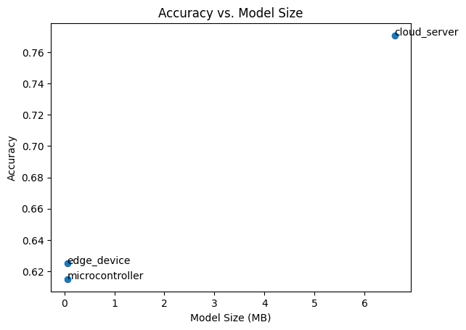
- 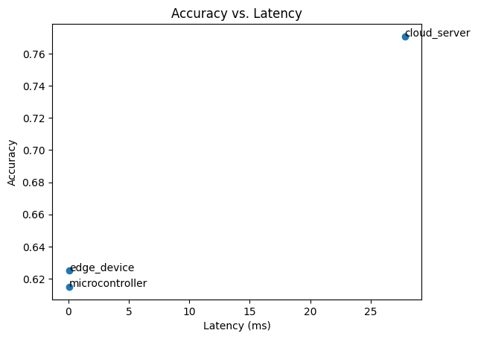

2. Optimization Strategy Effectiveness

2.1 Cloud Optimizations
- Mixed Precision（MP）：降低显存/带宽、提升训练吞吐；本项目中精度最佳；推理保持 FP32/FP16 兼容。
- Distributed Training：改善训练扩展性/吞吐，最终精度未必占优；适合大数据/大模型。
- Batch Accumulation：资源受限时模拟大 batch，稳定性/吞吐改善，最终精度略低于 MP。
- Knowledge Distillation（KD）：Teacher > Student；Student 更轻量，便于 Edge 剪枝/量化起点。

2.2 Edge Optimizations
- Pruning vs. Quantization：剪枝降参/MACs；量化显著降体积/延迟。DRQ/FP16 保精度，INT8 适合 Tiny 约束。
- Architecture（NAS）：Depthwise/瓶颈结构更具算子亲和性与缓存友好，易占据 Pareto 前沿。
- TF Lite Conversion：DRQ/FP16 最稳；INT8 需代表性数据校准；MCU 目标优先 INT8 全整型算子集。
- Real‑world：优先硬件原生支持良好的算子/量化路径；注意线程/调度与热管理的真实影响。

3. Deployment Strategy Recommendations

Scenario A: Real‑time Video Processing
- Req：<50ms latency、持续运行、高精度。
- Rec：Edge 主推理（DRQ/FP16 或高精度 INT8），Cloud 备份/重训练。
- Priority：以延迟为第一目标，沿 Pareto 挑50ms 内精度最高的候选；必要时蒸馏+架构瘦身。

Scenario B: IoT Sensor Network
- Req：<1mW、长时间离线、周期更新。
- Rec：Tiny INT8 全整型，事件驱动/阈值触发，偶尔云同步。
- Priority：功耗/尺寸优先；代表性数据再校准；可下采样/减通道进一步降耗。

Scenario C: Mobile Application
- Req：商店分发、机型多样、离线能力。
- Rec：Multi‑tier：本地 FP16/INT8（离线）+ 缓存 + 在线批量上云。
- Priority：平衡精度/延迟/体积，前沿点分级投放（高端机 FP16/INT8、低端机 INT8/低分辨率）。

4. Written Analysis (3–4 pages)
- Optimization Effectiveness：MP 精度最佳；分布式/大批量提升训练吞吐；KD 学生轻量但精度略低；Edge DRQ/FP16 保精度，INT8 尺寸/时延极优。
- Resource Constraint Impact：Cloud 算力/内存充裕；Edge 受限显著偏量化与高效结构；Tiny 存储/运行内存极小需 INT8 全整型与简化前处理。
- Development Trade‑offs：MP/分布式/大批量工程复杂度较高；INT8 需校准与兼容性验证；NAS/剪枝/蒸馏需要自动化评测管线。
- Real‑world Deployment：包含选型—评测—门槛/回归检查—灰度发布—遥测—再训练；注意输入分辨率、能耗与热管理；端/云 A/B 同样重要。
- Future Evolution：更强 NPU/稀疏加速、INT4/混合精度、QAT/蒸馏友好结构、部署感知搜索、联邦/On‑device 训练与隐私。

1) Optimization Effectiveness
Cloud 端（MP、分布式、梯度累积、蒸馏）
- Mixed Precision（MP） 在本项目里取得最高推理精度（77.06%），并在训练阶段显著降低显存带宽压力、提升吞吐。这与常见经验一致：对卷积主导的 CNN，在不显著牺牲数值稳定性的前提下，FP16/混合精度能提供可观的训练加速与更大的有效 batch。最终推理仍可在 FP32/FP16 兼容下稳定运行。
- Distributed Training 的核心价值是训练可扩展性与吞吐增长：当数据/模型规模上升时，通过数据并行将吞吐提升，但需要付出同步开销。该路线在我们任务中最终精度并未超过 MP，但缩短训练墙钟时间、支撑更大规模试验的能力是现实项目的关键资产。
- Batch Accumulation（梯度累积） 在单机受限时模拟大 batch，降低梯度噪声、改善收敛稳定性。本项目中其最终精度略低于 MP，说明单纯扩大等效 batch 未必直接带来最优泛化性能，但对训练效率/稳定性仍有帮助。
- Knowledge Distillation（KD）：Teacher 精度高于 Student；Student 作为轻量子模型，在边缘/剪枝/量化链路中价值突出。KD 的两个关键超参是温度 T与蒸馏权重 α：T 控制软标签平滑度，α 平衡软/硬标签；合理设置可在小模型上更充分继承教师的“结构性知识”。
Edge / Tiny 端（NAS、剪枝、量化）
- NAS 结构（Depthwise/瓶颈）在边缘硬件上拥有天然优势：通道方向解耦带来更少的 MACs 与更高的缓存命中率，配合硬件对深度可分离卷积的良好算子支持，使其在延迟–精度平面上占据前沿。
- 量化：
  - DRQ/FP16 在本项目表现为“精度保真”的选择（Edge DRQ 62.50%），适合对精度敏感而对极限体积/延迟要求不那么苛刻的边缘应用。
  - INT8 以极小的体积（Tiny ~0.062 MB）与极低的延迟（0.066 ms/样本）实现了MCU 级别约束，是 Tiny 场景的首选。其前提是代表性数据校准与INT8 全整型算子集，以避免运行时浮点回退与选择性 TF Ops。
- 剪枝（稀疏化） 与量化是互补技术：剪枝降低参数/MACs，量化缩小存储/带宽与算子位宽；两者叠加通常能在 Tiny 目标上取得更优权衡，但需再训练/微调与更严密的评测管线。
定量对比与小结
- 体积：Cloud 6.602 MB → Edge 0.059 MB（↓~111.8×）→ Tiny 0.062 MB（较 Edge ↑~5.2%）。
- 延迟：Cloud 27.808 ms → Edge 0.108 ms（~257× 更快）→ Tiny 0.066 ms（相对 Cloud ~419× 更快，相对 Edge ~1.6×）。
- 精度：Cloud 77.06%，Edge 62.50%（差 ~14.6pp），Tiny 61.50%（差 ~15.6pp）。对 CIFAR-10 这类入门数据集，这样的精度–效率落差与技术选择相符。
- 能量/次（预算估算）：
  - Cloud：50W × 27.808ms ≈ 1.39 J；
  - Edge：2W × 0.108ms ≈ 0.216 mJ；
  - Tiny：10mW × 0.066ms ≈ 0.664 μJ；
绝对值只是预算估算，但相对量级差异清晰体现了端侧/微控的能效优势。
结论：Cloud 侧适合追求最高精度与吞吐；Edge 侧在低延迟与可接受精度间取得平衡；Tiny 侧以极致体积/能耗满足 MCU 约束。不同路线不必强行“串联”，并行评测、最后由部署目标“拉选项”更符合真实工程。

2) Resource Constraint Impact
计算与内存
- Cloud：大存储/高速内存/强算力 → 可承载更深/更宽网络、ensemble、特征后处理流水线与在线蒸馏。
- Edge：算力/内存受限 → 偏好 Depthwise/瓶颈/Group conv 等轻量算子与DRQ/FP16；中高端芯片可叠加 INT8，但需验证算子支持完整性。
- Tiny（MCU）：Flash 与 RAM 极小（典型 256KB–1MB 量级），因此INT8 全整型与固定输入尺寸/通道几乎是硬性要求；预处理也需极简（如定点归一化、近邻插值等）。
功耗与热管理
- Cloud：长时间运行的 GPU/TPU 集群需关注功率峰值与平均功率、散热与成本；
- Edge/Tiny：能耗转化为续航与热舒适度（移动设备）或电池寿命（IoT）。在 Tiny 量级，0.664 μJ/次（预算估算）意味着可高频常开或事件触发运行。
I/O 与带宽
- Edge/Tiny 有时受限于摄像头/传感器输入速率与存储带宽，因此降低输入分辨率/帧率往往与模型压缩同等重要；对视频任务，还需考虑帧内/帧间复用策略。

3) Development Trade-offs
工程复杂度
- Cloud：MP/分布式/梯度累积涉及混合精度策略（loss scaling）、通信后端（NCCL/Gloo）、同步语义（DDP vs ZeRO）与扩展性测试；
- Edge/Tiny：DRQ/FP16 转换路径稳定；INT8 需要校准数据与硬件兼容性验证（算子集/内核）。MCU 目标要避免 Select TF Ops，选用TFLITE_BUILTINS_INT8 并设定输入/输出为 int8。
- NAS/剪枝/蒸馏：需要自动化评测管线与可靠指标对齐（精度、延迟、内存、体积、能耗预算），否则很难在多路线中做稳定选型。
可维护性与调试
- 多目标流水线强调工件管理（模型/量化/TFLite/报告）、指标可复现（固定评测口径）与回归报警（阈值/对比基线）。
- 建议在 CI 中加入最小规模的延迟与精度烟囱测试，以避免脚本/依赖漂移导致的指标退化。

4) Real-world Deployment
端–云协同
- 基本闭环：选型 → 评测 → 闸值检查（size/latency/memory/精度）→ 灰度发布 → 遥测 → 反馈再训练。
- A/B 与灰度：Edge/Tiny 端做低风险灰度（比例/地理/机型），云侧保留“权威回退”；关键指标如错误率、吞吐、温度、耗电需实时采集。
- 断点容错：移动/IoT 场景应支持离线缓存与在线回传；模型版本需可回滚。
性能与鲁棒性
- 延迟/能耗与输入分辨率/帧率强相关；实际部署需为不同机型/传感器定义配置档（如 112×112 INT8 vs 160×160 FP16）。
- 环境漂移（光照、模糊、噪声）对 Tiny/轻模型影响更明显；可通过数据增广、蒸馏（教师在更复杂条件下训练）与周期再校准缓解。

5) Future Evolution
硬件趋势
- 移动 SoC/边缘 NPU 对 INT8/INT4/稀疏 的原生支持会进一步增强；微控侧将出现更强的 DSP/NPU 协处理器。
- 可编程性提升（如更通用的张量核/指令）将降低算子限制，利好 NAS/混合精度策略落地。
软件与算法
- QAT（量化感知训练） 与蒸馏协同，将在 Edge/Tiny 上把精度损失压到最低；混合精度/混合位宽将更常见（如激活 INT8、权重 INT4）。
- 部署感知搜索（把延迟/能耗直接入目标）与结构化稀疏（可编译利用）会成为常规项。
隐私与个性化
- 联邦学习/On-device training 与差分隐私结合，允许在端侧持续个性化而不泄露原始数据；这要求流水线具备模型/优化器的在线更新能力和资源自适应。
总结
- 多路线并行、自动化评测与部署目标驱动的后选型是这类项目的最优解。Cloud–Edge–Tiny 各司其职：Cloud 追求精度与可扩展训练，Edge 追求低时延与稳定精度，Tiny 追求极致能效与常开能力。
- 按本项目数据，Cloud→Edge→Tiny 在体积与延迟上呈数量级下降，而精度呈可控损失；这是符合多尺度优化的典型帕累托格局。

5. Reproducibility & Materials
- 数据报告：reports/multi_scale_optimization_report.json
- Cloud 侧：reports/cloud_optimization_results.json
- Edge 侧：reports/edge_quant_results_legacy.json，reports/train_depthwise_selected.json
- 图表：charts/accuracy_vs_size.png，charts/accuracy_vs_latency.png
- 演示：demo_notebook.ipynb

